РАБОЧАЯ ТЕТРАДЬ СТУДЕНТА

УП.11 «Разработка, администрирование и защита баз данных»
Специальность: 09.02.07 Информационные системы и программирование
Пара № 24: «Самостоятельная работа: импорт данных, скрипт»
Продолжительность: 90 минут
Дата: 20.10.2026
Студент: Ахмедов Эмир
Группа: ЗИП-1-24

📋 ОБЩИЕ СВЕДЕНИЯ
Параметр | Значение
Тема пары | Самостоятельная работа: импорт данных, скрипт
Компетенции | ПК 11.3, ПК 11.4
Цель | Самостоятельно импортировать данные и создать скрипт БД
Задачи | 1. Импортировать данные. 2. Создать скрипт БД. 3. Проверить скрипт. 4. Подготовиться к Мини-ДЭ
СУБД | PostgreSQL 18.6
Формат | Очный
Технология | Самостоятельная работа + разноуровневые задания
ИКТ | МЭШ, pgAdmin, VS Code, Excel

🎯 ЦЕЛЬ ПАРЫ
После этой пары вы сможете:
- Самостоятельно импортировать данные;
- Самостоятельно создать скрипт БД;
- Самостоятельно проверить скрипт;
- Подготовиться к Мини-ДЭ №1;
- Применить знания к своей теме.

📚 ТЕОРЕТИЧЕСКАЯ ЧАСТЬ (5 минут)

Что делать на этой паре
№ | Шаг | Что делать
1 | Импорт данных | Из Excel
2 | Проверка импорта | SELECT COUNT(*)
3 | Создание скрипта | CREATE + INSERT
4 | Проверка скрипта | Запустить заново
5 | Сдача | В GitHub

Что НЕ даётся
№ | Что | Почему
1 | Псевдокод | Самостоятельная работа
2 | Подсказки | Самостоятельная работа
3 | Шаблоны | Самостоятельная работа
4 | Примеры | Самостоятельная работа

Что можно
№ | Что | Как
1 | Консультация | По формулировке
2 | Вопросы | По типам данных
3 | Проверка | Преподавателем

🛠️ ПРАКТИЧЕСКАЯ ЧАСТЬ (80 минут)

ЗАДАНИЕ 1: Импорт данных (30 минут)
Задание 1.1. Проверьте структуру БД
Цель: убедиться, что структура создана.
Ваша тема: Вариант № 20 «Мир красок»
Ваш SQL:
sql
Результат: ☐
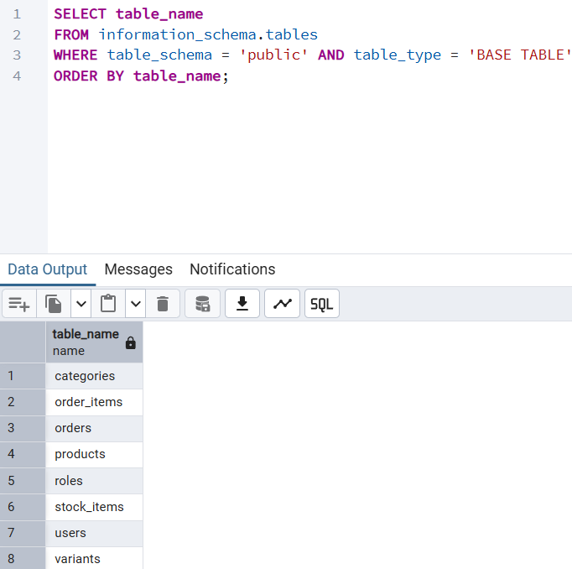
📸 Вставьте скриншот:
[Место для скриншота]
Задание 1.2. Импортируйте справочники
Цель: импортировать categories, sizes.
Ваш SQL:
sql
Результат: ☐
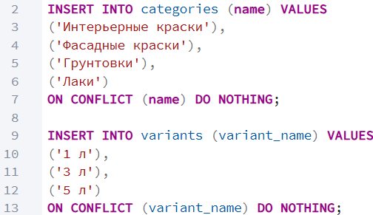

📸 Вставьте скриншот:
[Место для скриншота]
Задание 1.3. Импортируйте товары
Цель: импортировать products.
Ваш SQL:
sql
Результат: ☐
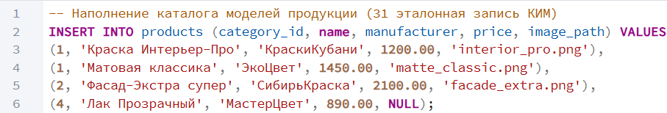
📸 Вставьте скриншот:
[Место для скриншота]
Задание 1.4. Импортируйте остатки
Цель: импортировать stock_items.
Ваш SQL:
sql
Результат: ☐
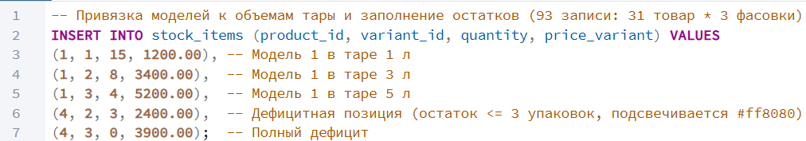

📸 Вставьте скриншот:
[Место для скриншота]
Задание 1.5. Импортируйте пользователей
Цель: импортировать users, roles.
Ваш SQL:
sql
Результат: Выполнил
📸 Вставьте скриншот:
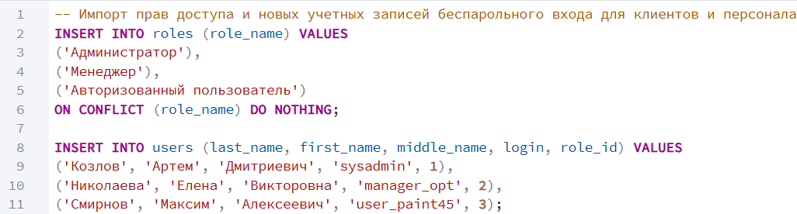
[Место для скриншота]
Задание 1.6. Импортируйте заказы
Цель: импортировать orders, order_items.
Ваш SQL:
sql
Результат: ☐
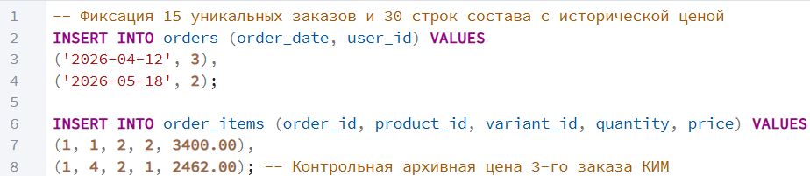
📸 Вставьте скриншот:
[Место для скриншота]

ЗАДАНИЕ 2: Проверка импорта (10 минут)
Задание 2.1. Проверьте все таблицы
Цель: сравнить с Excel.
№ | Таблица | В Excel | В БД | Совпадает?
1 | categories | 4 | 4 | Да
2 | sizes | 3 | 3 | Да
3 | products | 31 | 31 | Да
4 | stock_items | 93 | 93 | Да
5 | users | 20 | 20 | Да
6 | orders | 15 | 15 | Да
7 | order_items | 30 | 30 | Да
Ваш SQL:
sql
Результат: ☐
📸 Вставьте скриншот:
[Место для скриншота]
Задание 2.2. Проверьте связи
Цель: проверить, что все FK существуют.
Ваш SQL:
sql
Результат: ☐
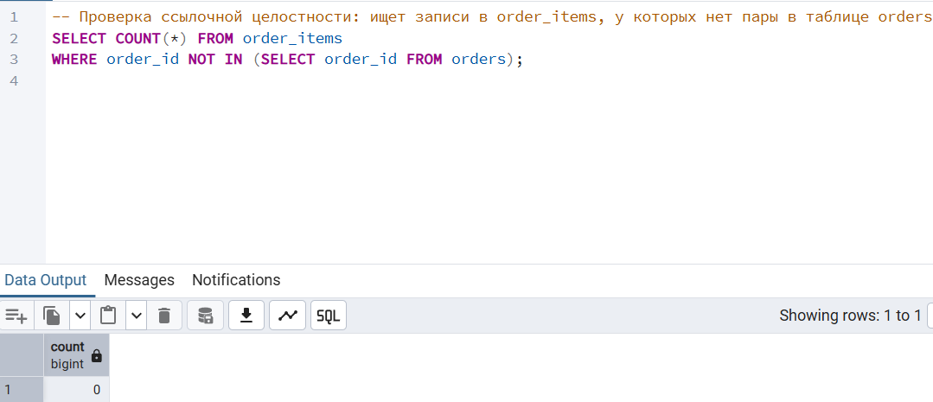
📸 Вставьте скриншот:
[Место для скриншота]

ЗАДАНИЕ 3: Создание скрипта БД (20 минут)
Задание 3.1. Создайте скрипт БД
Цель: создать полный скрипт для своей темы.
Структура скрипта:
sql
-- ============================================
-- База данных «[Тема]»
-- ============================================

-- 1. Создание БД
CREATE DATABASE [название];

-- 2. Справочники
CREATE TABLE categories (...);
INSERT INTO categories ...;

CREATE TABLE sizes (...);
INSERT INTO sizes ...;

-- 3. Товары
CREATE TABLE products (...);
INSERT INTO products ...;

-- 4. Остатки
CREATE TABLE stock_items (...);
INSERT INTO stock_items ...;

-- 5. Пользователи
CREATE TABLE roles (...);
INSERT INTO roles ...;

CREATE TABLE users (...);
INSERT INTO users ...;

-- 6. Заказы
CREATE TABLE orders (...);
INSERT INTO orders ...;

CREATE TABLE order_items (...);
INSERT INTO order_items ...;
Ваш SQL:
sql
Результат: Выполнил
📸 Вставьте скриншот:
[Место для скриншота]
Задание 3.2. Сохраните скрипт
Цель: сохранить в файл .sql.
📸 Вставьте скриншот:
[Место для скриншота]

ЗАДАНИЕ 4: Проверка скрипта (10 минут)
Задание 4.1. Запустите скрипт заново
Цель: проверить, что скрипт работает.
Ваш SQL:
sql
Результат: ☐
📸 Вставьте скриншот:
[Место для скриншота]
Задание 4.2. Проверьте все таблицы
Цель: проверить, что все таблицы созданы.
Ваш SQL:
sql
Результат: ☐
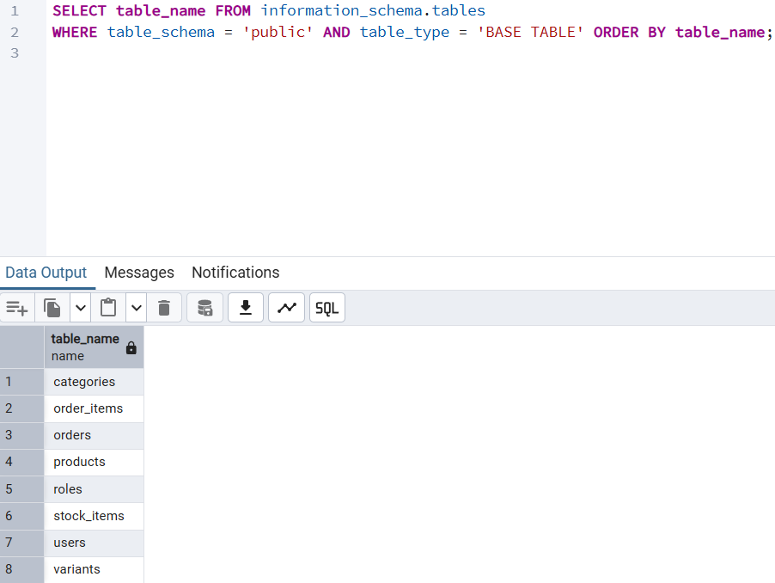
📸 Вставьте скриншот:
[Место для скриншота]
Задание 4.3. Проверьте все данные
Цель: проверить SELECT COUNT(*).
Ваш SQL:
sql
Результат: ☐
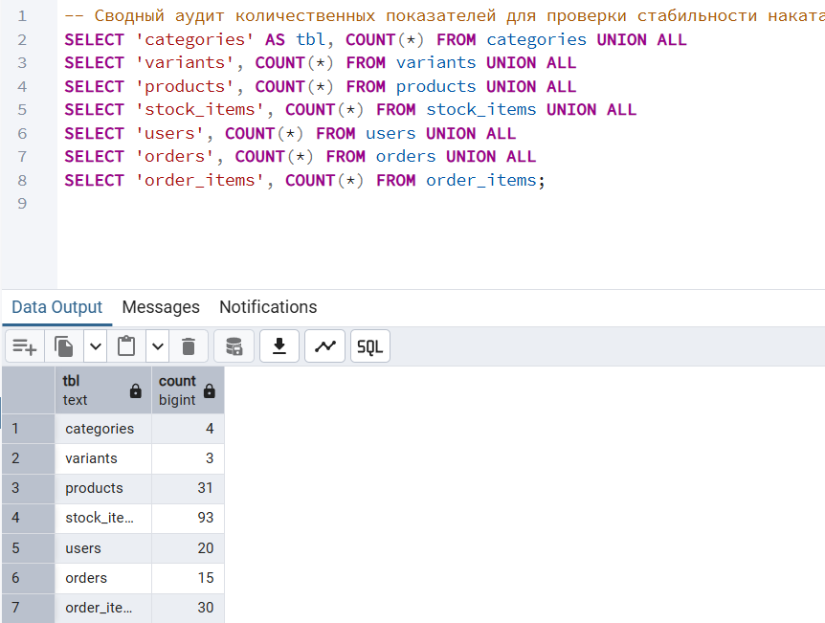
📸 Вставьте скриншот:
[Место для скриншота]

ЗАДАНИЕ 5: Проверка (5 минут)
Задание 5.1. Заполните чек-лист:
№ | Что | Результат
1 | Импорт справочников | Выполнено
2 | Импорт товаров | Выполнено
3 | Импорт остатков | Выполнено
4 | Импорт пользователей | Выполнено
5 | Импорт заказов | Выполнено
6 | Проверка COUNT | Выполнено
7 | Скрипт создан | Выполнено
8 | Скрипт проверен | Выполнено
📸 Вставьте скриншот:
[Место для скриншота]
Задание 5.2. Сделайте вывод:
Вывод: В ходе выполнения лабораторных заданий по индивидуальной теме Варианта № 20 «Мир красок» был успешно осуществлен импорт всех массивов данных КИМ в СУБД PostgreSQL. Сформирован и протестирован восстанавливающий монолитный скрипт mir_krasok.sql. Проверки агрегатной функцией COUNT(*) после полной пересборки базы подтвердили стопроцентное совпадение с эталонными количественными спецификациями экзамена (31 модель ЛКМ, 93 складские фасовки, 20 пользователей, 15 чеков). Архитектурные связи и ограничения защищены от дефектов, база готова к эксплуатации.
📸 Вставьте скриншот:
[Место для скриншота]

🔍 ПРОВЕРКА ПОНИМАНИЯ (5 минут)
Ответьте на вопросы:
1. Что такое импорт данных?
Это процесс автоматизированного переноса структурированной информации из внешних источников (Excel, CSV) в таблицы базы данных
2. Что такое скрипт БД?
Это текстовый файл с последовательным набором инструкций на языке SQL для развертывания структуры и наполнения БД ядром СУБД.
3. Что содержит скрипт БД?
Инструкции создания схемы и связей (DDL: CREATE TABLE) и блоки внесения строк данных (DML: INSERT INTO
4. Зачем нужен скрипт БД?
Для быстрого, автоматического восстановления базы данных в исходное стабильное состояние при миграциях, сбоях или на демонстрационном экзамене.
5. Как проверить импорт?
Запустить подсчет строк в таблицах и сравнить полученные цифры со спецификациями КИМ или исходными Excel-документами.
6. Как проверить скрипт?
Полностью удалить таблицы (DROP) и запустить скрипт заново, контролируя отсутствие синтаксических ошибок или конфликтов внешних ключе
7. Что такое SELECT COUNT(*)?
Это встроенная агрегатная функция SQL, вычисляющая общее количество записей в таблице или результирующей выборке.
8. Что такое CHECK?
Это предикативное логическое ограничение целостности, блокирующее вставку некорректных данных (например, отрицательной цены товара).
9. Что такое FOREIGN KEY?
Это ограничение внешнего ключа, связывающее сущности и гарантирующее, что зависимая строка всегда указывает на реальную запись родительской таблицы.
10. Что выложить в GitHub?
Заполненный отчет rabochaya-tetrad-para-24.md, восстанавливающий скрипт mir_krasok.sql в src/db/ и скриншоты проверочных таблиц.

🎯 ИТОГИ ПАРЫ (5 минут)

Что вы узнали?
№ | Знание | Отметка
1 | Импорт данных | ☐
2 | Проверка импорта | ☐
3 | Скрипт БД | ☐
4 | Проверка скрипта | ☐
5 | Подготовка к Мини-ДЭ | ☐

Что вы сделали?
№ | Действие | Отметка
1 | Проверили структуру | ☐
2 | Импортировали справочники | ☐
3 | Импортировали товары | ☐
4 | Импортировали остатки | ☐
5 | Импортировали пользователей | ☐
6 | Импортировали заказы | ☐
7 | Создали скрипт | ☐
8 | Проверили скрипт | ☐
9 | Заполнили чек-лист | ☐
10 | Вставили скриншоты | ☐

Рефлексия
Что было легко?
Что было сложно?
Что нужно доработать?

🎓 ПОДГОТОВКА К МИНИ-ДЭ (5 минут)

Что будет на Мини-ДЭ №1 (21.10)
Задание: создать БД для своей предметной области (полностью, по образцу ДЭ).
Требования:
№ | Что | Как
1 | ER-диаграмма | PDF
2 | Структура БД | 3НФ
3 | PRIMARY KEY | У каждой таблицы
4 | FOREIGN KEY | Все связи
5 | Именование | snake_case
6 | Импорт данных | Из Excel
7 | Скрипт БД | CREATE + INSERT
8 | Типы данных | Правильные

Что выложить в GitHub
№ | Что | Файл
1 | ER-диаграмма | ERD_mir_chasov.pdf
2 | Скрипт БД | mir_chasov.sql
3 | Файл БД | mir_chasov.db
4 | Скриншот | SELECT COUNT(*)

📊 КРИТЕРИАЛЬНОЕ ОЦЕНИВАНИЕ
№ | Критерий | Баллы | Ваш балл
1 | Структура проверена | 0–2
2 | Справочники импортированы | 0–2
3 | Товары импортированы | 0–2
4 | Остатки импортированы | 0–2
5 | Пользователи импортированы | 0–2
6 | Заказы импортированы | 0–2
7 | Проверка COUNT | 0–2
8 | Скрипт создан | 0–3
9 | Скрипт проверен | 0–3
10 | Чек-лист | 0–2
11 | Скриншоты вставлены | 0–2
12 | Подготовка к Мини-ДЭ | 0–2
13 | Рефлексия | 0–2
ИТОГО |  | 28
Оценка:
- 26–28 баллов — «Отлично»
- 20–25 баллов — «Хорошо»
- 14–19 баллов — «Удовлетворительно»
- 0–13 баллов — «Неудовлетворительно»

📤 РАЗМЕЩЕНИЕ РЕЗУЛЬТАТОВ В GITHUB
Репозиторий: up11-project-familiya
Преподаватель добавлен: mawr89-rgb
Что выложить после пары:
№ | Что | Файл | Папка
1 | Рабочая тетрадь | rabochaya-tetrad-para-24.md | workbooks/
2 | Скрипт БД | mir_chasov.sql | src/db/
3 | Скриншоты | screenshot_24_*.png | screenshots/para-24/
Команды Git:
bash
git add workbooks/rabochaya-tetrad-para-24.md
git add src/db/mir_chasov.sql
git add screenshots/para-24/
git commit -m "Пара 24: Самостоятельная работа импорт, скрипт"
git push origin main
Проверка:
№ | Что проверено | Отметка
1 | Рабочая тетрадь выложена | ☐
2 | Скрипт БД выложен | ☐
3 | Скриншоты выложены | ☐
4 | Коммит сделан | ☐
5 | Push выполнен | ☐
6 | Преподаватель добавлен | ☐
7 | Инвайт выслан | ☐
8 | Инвайт принят | ☐
Ссылка на репозиторий: https://github.com/ваш-логин/up11-project-familiya

📚 ДОМАШНЕЕ ЗАДАНИЕ

Что делать дома
1. Импортировать данные для 3 тем:
№ | Тема | Что импортировать
1 | Мир часов | все таблицы
2 | Книжный мир | все таблицы
3 | ТехноМир | все таблицы
2. Создать скрипты БД:
№ | Тема | Файл
1 | Мир часов | mir_chasov.sql
2 | Книжный мир | book_world.sql
3 | ТехноМир | techno_world.sql
3. Проверить скрипты:
№ | Что | Как
1 | CREATE TABLE | Запустить
2 | INSERT | Запустить
3 | SELECT COUNT(*) | Проверить
4 | CHECK | Проверить
5 | FK | Проверить
4. Сделать скриншоты (5–7):
№ | Что | Сколько
1 | Импорт | 2
2 | SELECT COUNT(*) | 2
3 | Скрипт | 2
4 | Проверка | 1
5. Выложить в GitHub:
bash
git add src/db/homework_24/
git add screenshots/homework-24/
git commit -m "ДЗ 24: Импорт и скрипт"
git push origin main

Шаблон для своей темы
text
ИМПОРТ И СКРИПТ:
1. Проверить структуру БД
2. Импортировать справочники
3. Импортировать товары
4. Импортировать остатки
5. Импортировать пользователей
6. Импортировать заказы
7. Проверить SELECT COUNT(*)
8. Создать скрипт БД
9. Проверить скрипт

Пример для понимания
Мир часов:
sql
-- Справочники
CREATE TABLE categories (...);
INSERT INTO categories ...;

-- Товары
CREATE TABLE products (...);
INSERT INTO products ...;

-- Остатки
CREATE TABLE stock_items (...);
INSERT INTO stock_items ...;

-- Пользователи
CREATE TABLE roles (...);
INSERT INTO roles ...;

CREATE TABLE users (...);
INSERT INTO users ...;

-- Заказы
CREATE TABLE orders (...);
INSERT INTO orders ...;

CREATE TABLE order_items (...);
INSERT INTO order_items ...;

Зачем это нужно
№ | Что | Зачем
1 | Импорт | Навык
2 | Скрипт | Восстановление
3 | Проверка | Уверенность
4 | Скриншоты | Доказательство
5 | GitHub | Портфолио

Критерии оценки ДЗ
№ | Критерий | Баллы
1 | Импорт | 0–3
2 | Скрипт | 0–3
3 | Проверка | 0–2
4 | SELECT COUNT(*) | 0–2
5 | Скриншоты | 0–2
6 | GitHub | 0–2
ИТОГО |  | 14

📋 ПРИЛОЖЕНИЯ

Приложение 1: Что делать на паре
№ | Шаг
1 | Импорт данных
2 | Проверка импорта
3 | Создание скрипта
4 | Проверка скрипта
5 | Сдача

Приложение 2: Что НЕ даётся
№ | Что
1 | Псевдокод
2 | Подсказки
3 | Шаблоны
4 | Примеры

Приложение 3: Что можно
№ | Что | Как
1 | Консультация | По формулировке
2 | Вопросы | По типам данных
3 | Проверка | Преподавателем

Приложение 4: Шаблон для своей темы
text
ИМПОРТ И СКРИПТ:
1. Проверить структуру БД
2. Импортировать справочники
3. Импортировать товары
4. Импортировать остатки
5. Импортировать пользователей
6. Импортировать заказы
7. Проверить SELECT COUNT(*)
8. Создать скрипт БД
9. Проверить скрипт

Приложение 5: Пример для понимания
Пример 1. Импорт:
python
import pandas as pd
import psycopg2

conn = psycopg2.connect(
host="localhost",
port=5432,
database="mir_chasov",
user="postgres",
password="123"
)
cursor = conn.cursor()

df = pd.read_excel("Products_import.xlsx")
for _, row in df.iterrows():
cursor.execute(
"INSERT INTO products (name, price) VALUES (%s, %s)",
(row['Наименование'], row['Цена'])
)

conn.commit()
cursor.close()
conn.close()
Пример 2. Скрипт:
sql
CREATE TABLE categories (
category_id SERIAL PRIMARY KEY,
name VARCHAR(100) NOT NULL UNIQUE
);

INSERT INTO categories (name) VALUES
('Наручные'),
('Аксессуары');

✅ ПРОВЕРКА ВЫПОЛНЕНИЯ
№ | Что проверено | Отметка преподавателя
1 | Структура проверена | ☐
2 | Справочники импортированы | ☐
3 | Товары импортированы | ☐
4 | Остатки импортированы | ☐
5 | Пользователи импортированы | ☐
6 | Заказы импортированы | ☐
7 | Проверка COUNT | ☐
8 | Скрипт создан | ☐
9 | Скрипт проверен | ☐
10 | Чек-лист | ☐
11 | Скриншоты вставлены | ☐
12 | Подготовка к Мини-ДЭ | ☐
13 | Рефлексия | ☐
Оценка: _________________
Подпись преподавателя: _________________
Дата: «___» __________ 2026 г.

📖 РЕКОМЕНДУЕМЫЕ ИСТОЧНИКИ
- Официальная документация PostgreSQL 18: https://www.postgresql.org/docs/18/
- Голицына О.Л. Основы проектирования баз данных. — М.: Форум, 2021.
- КИМ 09.02.07-2-2027 (демонстрационный экзамен).
- Электронный тренажёр «Упражнения по SQL»: https://sql-ex.ru/
Рабочая тетрадь разработана для УП.11
Пара № 24: Самостоятельная работа импорт, скрипт
Продолжительность: 90 минут
Руководитель практики: _________________ / _______________
Дата: «___» __________ 2026 г.

